Login no Expresso com Certificado Digital



Sumário
1. Apresentação 4
1.1. Certificação Digital(Conceitos) 4
2. Cenário 5
2.1. Modelo atual de autenticação no Expresso 5
2.2. Modelo proposto 5
2.3. Requisitos gerais da funcionalidade 6
3. Funcionalidade 8
3.1. Efetuando o logon com o Certificado 8
3.2. Mensagens de erros 10
3.3. Logon sem o Certificado 11
4. Detalhes técnicos 12
4.1. Requisitos de uso 12
4.1.1. NA ESTAÇÂO 12
4.1.1.1. Navegadores 13
4.1.1.2. JRE instalada e configurada 13
4.1.1.3. Certificado Digital(A1/A3) 15
4.1.1.3.1 Tipo A1 15
4.1.1.3.2 Tipo A3 18
4.1.2. NO SERVIDOR 19
4.1.2.1. Habilitando HTTPS 19
4.1.2.2. Arquivo de configuração SSL 22
4.1.2.3. Permissões 22
4.1.2.4. Configurando oscript“Verifica_Certificado_conf.php” 22
4.1.2.5. Certificados das ACs 23
4.1.2.6. Certificados Revogados(obtendo e atualizando) 25
4.1.3. NO DIRETÓRIO(RHDS) 27
4.1.3.1. Inclusão de certificados A3 27
4.1.3.2. Senha criptografada no diretório 27
4.2. Funcionamento 28
4.3. Arquivos envolvidos/papeis 30

Histórico

Data | Versão | Autor | Descrição
19/07/10 | '2.1 | Antonio Carlos da Silva | Inlui possibilidade de limitar tamanho máximo do arquivo de log das crl.
07/07/10 | '2.0 | Antonio Carlos da Silva | Altera permissões arquivo todos.cer
11/06/10 | '1.9 | Antonio Carlos da SIlva | Altera configuração do uso do certificado
25/05/10 | '1.8 | Antonio Carlos da SIlva | Imagens da V.2
14/05/2009 | '1.7 | Lavoisier Rodriges | Texto item 4.1.1.3
04/05/2009 | 1.6 | Lavoisier Rodrigues | Atualizações/correções
12/03/2009 | 1.5 | Antonio Carlos da Silva | Altera modo de acolhimento do certificado digital.
09/12/2008 | 1.4 | Lavoisier Rodrigues | Alteração no modo de logon com certificado.  Alteração na forma de atualizar as LCRs.  Estruturação do item 3 e inclusão de Mensagens de erro(item 3.2.)
28/11/2008 | 1.3 | Lavoisier Rodrigues | Detalhes na atualização das cadeias de certificados(4.1.2.4) e LCRs(4.1.2.5)  Atualizações de imagens e textos diversos.
18/11/2208 | 1.2 | Lavoisier Rodrigues | Correção do item 4.1.1.3.2.; correção de link do item 4.1.1.2
04/11/2008 | 1.1 | Lavoisier Rodrigues | Alteração nomeclatura do setor p/ TISIW na ficha técnica
19/08/2008 | 1.0 | Lavoisier Rodrigues, Antônio Carlos e Mario Koling | Elaboração

Apresentação

Este documento tem por finalidade apresentar a solução de logon no Expresso através do uso de Certificados Digitais. Isso agrega maior segurança e praticidade para o processo de autenticação e vem somar-se a outras funcionalidades que utilizam Certificação Digital no Expresso como Assinatura Digital e Criptografia.

Certificação Digital(Conceitos)

Certificado Digital: O certificado digital é um documento eletrônico assinado digitalmente por uma autoridade certificadora, que contém diversos dados sobre o emissor e o seu titular. A principal função do certificado digital é a de vincular uma pessoa ou uma entidade a uma chave pública (*).
Certificado do tipo A3: É o certificado em que a geração e o armazenamento das chaves criptográficas são feitos em cartão inteligente (smart card) ou token criptográfico, ambos com capacidade de geração de chaves e protegidos por senha, ou hardware criptográfico aprovado pela ICP-Brasil. As chaves criptográficas têm no mínimo 1024 bits. A validade deste certificado é de três anos (*).
Revogação de certificados: É o encerramento da validade de um certificado digital antes do prazo previsto(*).
Assinatura Digital: A assinatura digital é uma modalidade de assinatura eletrônica resultado de uma operação matemática que utiliza criptografia e permite aferir, com segurança, a origem e a integridade do documento (*).
(*)Fonte: SERPRO/CECD
http://10.200.27.8/macromodulo_supac/adm_e_gerencia_de_rl/manual2_item_21_1_1.htm

Cenário

Modelo atual de autenticação no Expresso

Atualmente o Expresso possui sua autenticação baseada em identificação(CPF) e senha. Essa autenticação consiste na consulta das credenciais do usuário no diretório(RHDS). Uma vez autenticado, o usuário tem seu acesso liberado pelo próprio expresso, que cuida dos aspectos de autorização.

Modelo proposto

A funcionalidade propõe efetuar o logon no expresso utilizando a infra-estrutura de Certificados Digitais que já se encontra no diretório da rede(RHDS) para autenticação.
Sabemos que o Expresso é composto de um conjunto de serviços que rodam paralelamente(ver figura abaixo). De uma forma clássica a autenticação por Certificado Digital deve se dar em todos os níveis de serviços dos expresso(RHDS, Cyrus-imap, postfix, etc) através do PHP porém, devido a limitações deste, essa autenticação não é possível até o momento.
Limitada a essa restrição, a solução foi proposta de maneira que o usuário(cliente) recupere sua senha(criptografada no RHDS) armazenada no diretório e efetue de forma transparente o logon no expresso digitando apenas o PIN do seu token.

Tecnologias envolvidas no lado servidor
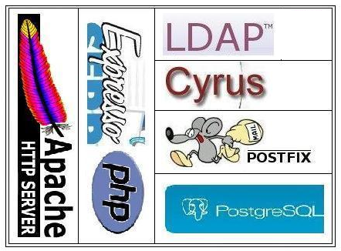

Requisitos gerais da funcionalidade

A funcionalidade segue as seguintes premissas:

- O usuário deverá ser capaz de autenticar-se no Expresso através de certificados digitais A1 e A3, bem como existirá a opção de autenticação por usuário/senha (forma de autenticação convencional);
- O usuário necessitará digitar suas credenciais somente uma vez para ter acesso ao Expresso;
- A configuração do dispositivo (Token ou SmartCard), deverá ser automática ou exigirá poucas ações por parte do usuário;
- Esta funcionalidade deverá ser multiplataforma ou seja, deverá funcionar nos sistemas operacionais GNU/Linux e Windows e compatíveis com os navegadores IE e FF.

Funcionalidade

Efetuando o logon com o Certificado

Atendidos os requisitos(item 4.1.1) para o uso de certificado digital, o usuário poderá efetuar o logon no expresso com seu dispositivo criptográfico. A seguir você poderá observar casos de uso da funcionalidade.
Ao entrar no expresso o usuário encontrará a tela convencional de logon. Inserido o certificado(Token), basta apertar no link Logar com Certificado Digital e uma rotina(applet) efetuará a verificação da presença do certificado e caso encontre, aparecerá a janela requisitando o PIN como seguem nas figuras seguintes.
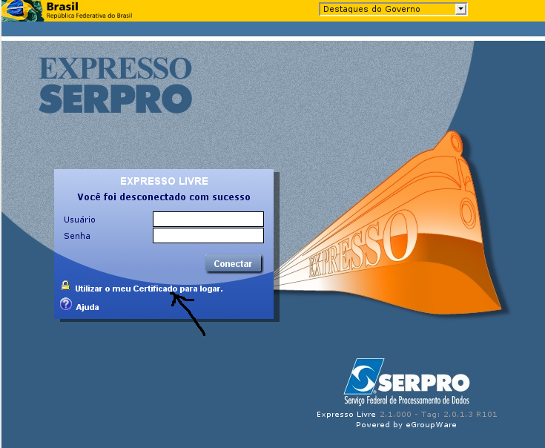

Inserido o PIN, basta confirmar no botão OK e o sistema efetuará o Logon.

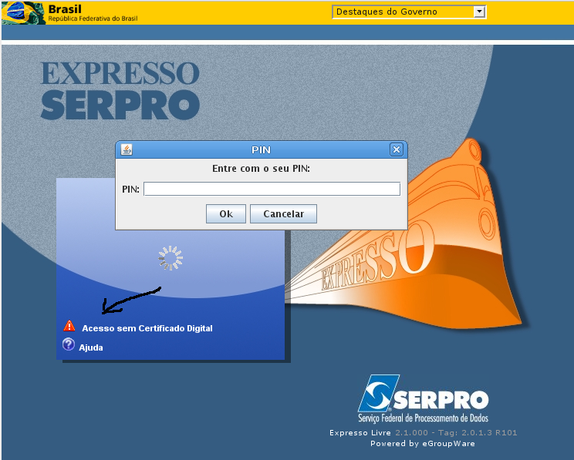
Caso o usuário queira voltar para a tela de logon convencional, basta apertar em no botão Cancelar ou no link Logar sem Certificado Digital, como na figura acima.

Mensagens de erros

Digitado o PIN e confirmado OK o sistema deverá efetuar a entrada no Expresso sem problemas. Para efeito de informação segue abaixo algumas mensagens decorrente de inconformidades no processo de logon:
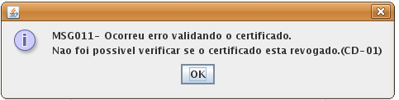
Aparece caso o servidor do expresso não consiga ler e/ou encontrar o arquivo das Autoridades Certificadoras(todos.cer).

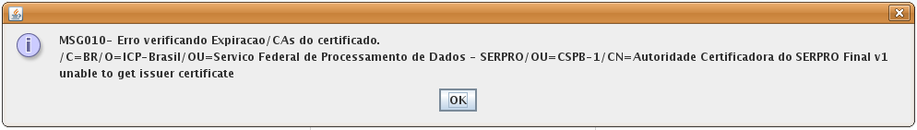
Essa janela é mostrada quando um ou mais Certificados da cadeia da Autoridade Certificadora não está presente no arquivo de CAs(todos.cer) ou está expirado.

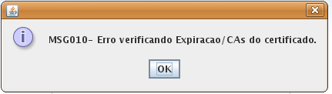
Será exibida essa mensagem caso o arquivo de ACs(todos.cas) esteja inválido.

Consequências:

- Impossibilidade de validação do certificado do usuário;
- Impossibilidade de logon com certificado;
- Impossibilidade de uso de outros recursos de Certificação Digital no Expresso(Assinatura e criptografia).

Logon sem o Certificado

Para o caso de o usuário não possuir certificado, ou o mesmo não se encontrar com o mesmo disponível, a tela de logon será carregada no modo convencional.
Ainda, caso queira-se efetuar logon com usuário diferente do certificado, basta clicar na opção cancelar quando da solicitação do PIN.

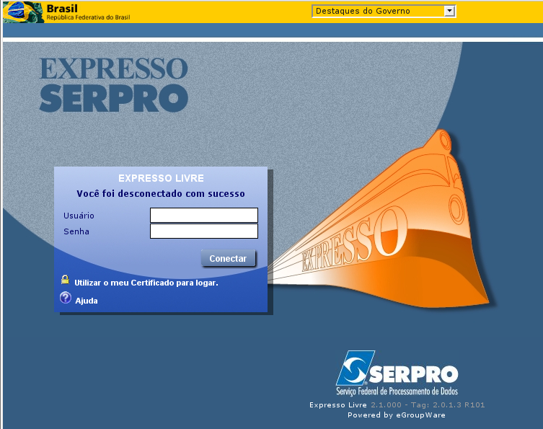

Detalhes técnicos

Esta solução utiliza a infra-estrutura de diretório (RHDS) existente para guardar a senha criptografada do usuário que será recuperada para efetuar o logon. A ação de criptografar a senha é realizada automaticamente(plug-in) pelo diretório, toda a vez que o usuário modificar-la.

Requisitos de uso

São necessárias algumas verificações na infra-estrutura para o correto funcionamento da solução, tanto do lado servidor como do lado cliente. Observe a seguir os requisitos.

NA ESTAÇÂO

Tecnologias envolvidas no lado cliente
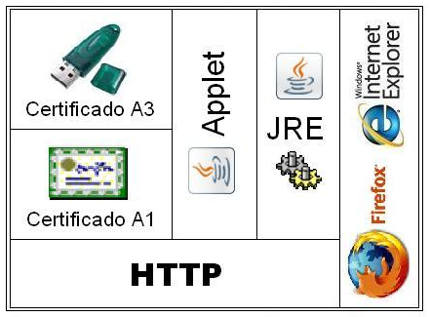

Navegadores

Para Internet Explorer(IE) é recomendado o uso apartir da versão 6 e para Mozilla Firefox(FF) versões a partir da 2.

JRE instalada e configurada

O JRE(Java Runtime Eviroment) deve estar instalado e configurado na estação local. É recomendado o uso da JRE a partir da versão 1.5.0_04-b05. Caso não tenha instalado, você pode baixar gratuitamente através do link abaixo:
http://java.sun.com/javase/downloads/index.jsp
Para melhor suporte aos anexos dos e-mails, devemos entrar com um parâmetro de configuração de memória da JRE como segue abaixo:
- Vá no painel de controle(*) do java(JRE)
- Abrir a ferramenta Control Panel(*) da JRE através da interface gráfica como segue nas figuras adiante;
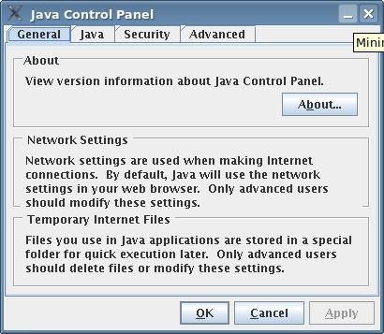

- Vá na guia JAVA, Java Applet Runtime Settings e aperte no botão View.
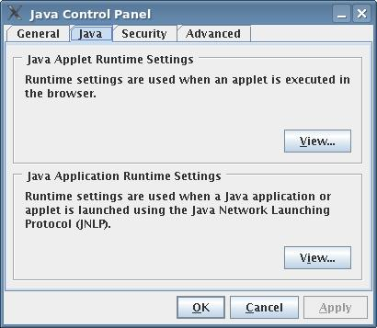

- Depois adicione no quarto parâmetro (Java Runtime Par...) o valor exatamente como segue e após isso confirme ok: -Xmx256m
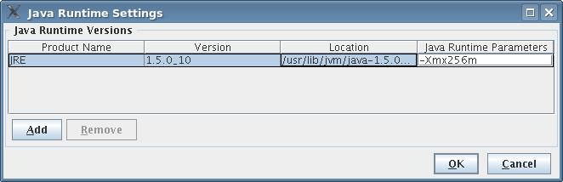

(*) No Linux, voce poderá abrir o Control Panel através do console digitando: ControlPanel <enter>
ou no Ubuntu no menu: Sistema, Preferências, Sun Java6 Plugin Control Panel.

(*) No Windows, voce poderá abrir o Control Panel no menu:
Iniciar, Painel de Controle(modo clássico) , Java.

Certificado Digital(A1/A3)

Os certificados digitais aceitos pelo expresso são certificados tipo ICP Brasil – que obedecem os padrões definidos por esta entidade.

Tipo A1

Para certificados do tipo A1(em forma de arquivo), deve-se ter o cuidado de tê-lo instalado na estação. A instalação deve ser executada a partir do gerenciador de certificados do SO como segue no exemplo abaixo:

- Abrir a ferramenta Control Panel da JRE instalada no sistema;
- Ir para a aba Security e clicar no botão “Certificates...”;
- Na caixa de seleção “Certificate Type:”, selecionar o item Client Authentication;
- Clicar no botão “Import”, selecionar o arquivo tipo “p12” e seguir as demais instruções.

- Linux(Ubunto)

Sistema → Preferências → Sun Java6 Plugin Control Panel
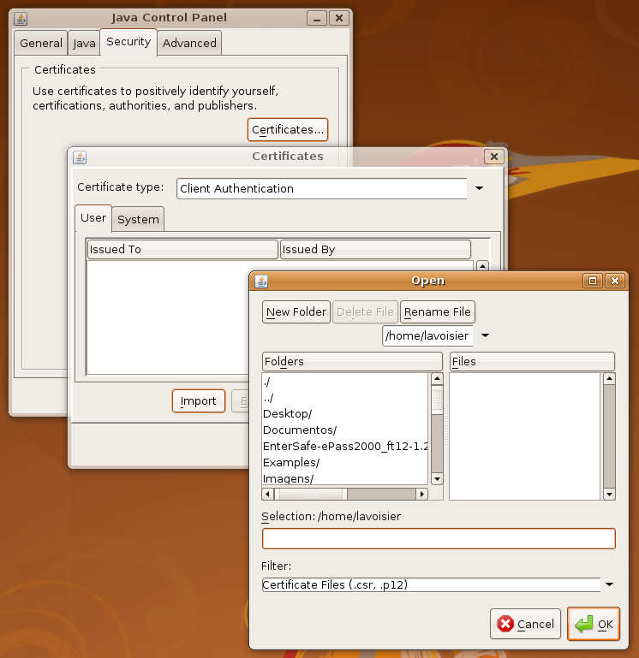

(*) No Linux, voce poderá abrir o Control Panel através do console digitando:
ControlPanel <enter>
ou no Ubuntu no menu: Sistema, Preferências, Sun Java6 Plugin Control Panel.

- Windows(Xp)

Iniciar → Painel de Controle(modo classico) → Java
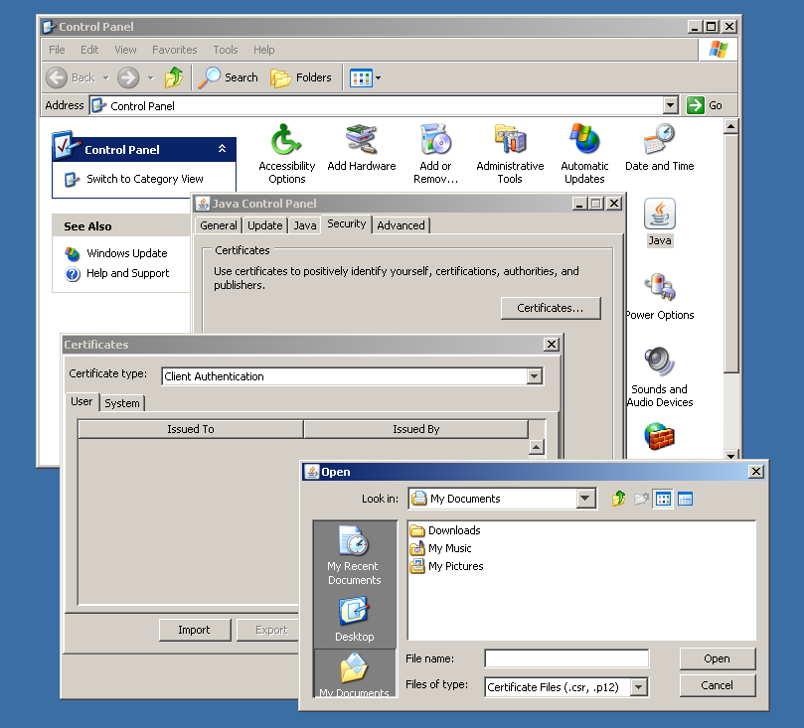

(*) No Windows, voce poderá abrir o Control Panel no menu:
Iniciar, Painel de Controle(modo clássico) , Java

Tipo A3

ePass2000

Para usar certificados do tipo A3(tokens e smartcards), o expresso implementa a leitura deste sem a necessidade de configurações adicionais(apenas item 4.1.1.2). Até o momento, essa implementação está atrelada ao modelo de token(ePass2000). Maiores informações sobre instalação, manuseio e compatibilidade veja no link:
http://www.epass.com.br/downloads/epass2000/ft12/pdfs/Manual_ePass2000FT12.pdf

NO SERVIDOR

Habilitando HTTPS

Os itens 1 até 4 configuram o aplicativo para possibilitar o uso do certificado digital. Se o expresso já estiver configurado para tal, passar para o item seguinte(5).

- Acessar o módulo de “setup” do expresso.
Ex: http://correiolivre.serpro/setup).

- Acessar o bloco de administração do arquivo header.(parte inferior da tela) conforme figura abaixo:

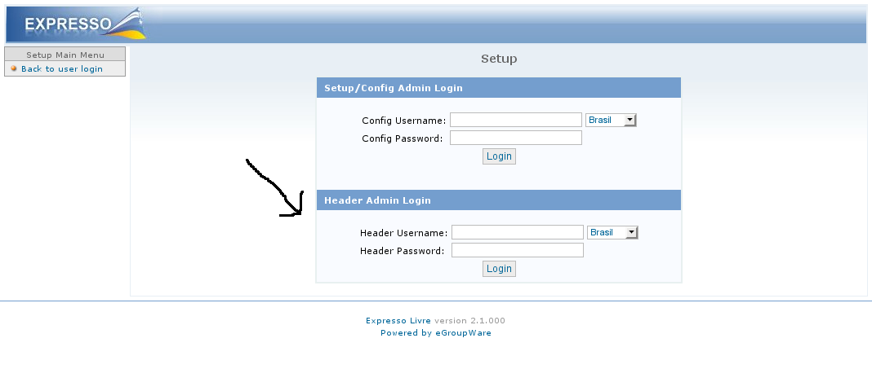

- Na seção relativa ao ExpressoLivre, marque para “usar https no site inteiro” e “usar certificado digital”.

Marque para usar o certificado digital para o login.

Marque também para habilitar criptografia/ assinatura com certificado digital.

Em configurações adicionais para o certificado digital poderá ser informado um atributo LDAP que controlara a expiração de senha e uma classe para identificar os usuarios, e informado se o Expresso deve providenciar que a senha do usuario seja cifrada com o seu certificado ou isto sera tarefa do diretório.

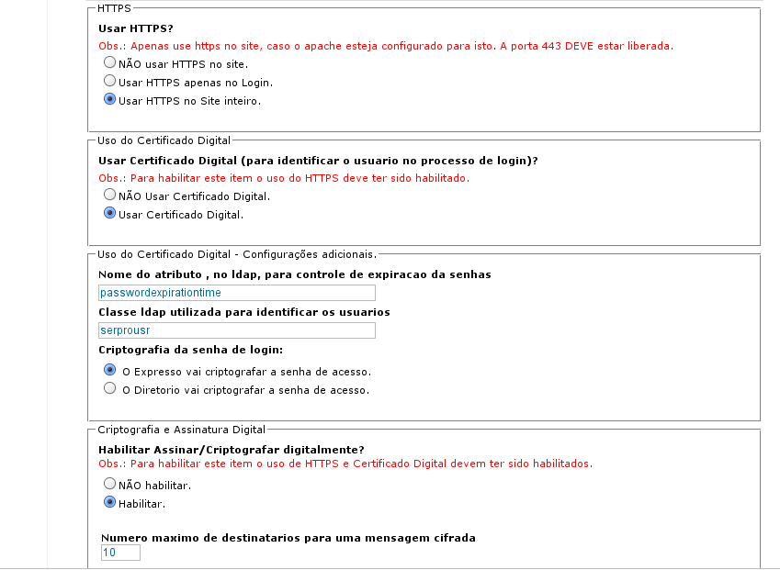
- Clicar no botão “escrever configurações”.

Arquivo de configuração SSL

- O apache deve estar configurado para utilizar https:

- Verifique no arquivo de configuração do ssl (/etc/apache2/sites-available/default_ssl), o parametro “SSLVerifyClient” que deve ser utilizado com um valor igual a “none”, como mostrado abaixo:

SSLVerifyClient none

Permissões

- Verificar se o usuario www-data é o proprietário das pastas temp e crls, localizadas em /var/www/expresso/security e se elas estão com a permissão correta(755). Executar os comandos abaixo, se necessário, para adequar as pastas a estas recomendações.

chown www-data:www-data /var/www/expresso/security/temp
chown www-data:www-data /var/www/expresso/logs
chown -R www-data:www-data /var/www/expresso/security/crls
chmod 755 /var/www/expresso/security/temp
chmod 755 /var/www/expresso/security/cas
chmod 755 /var/www/expresso/security/crls

Configurando oscript“Verifica_Certificado_conf.php”

É no arquivo Verifica_Certificado_conf.php, localizado na pasta /security/classes/, que poderemos configurar os parametros abaixo:

- Path da pasta “raiz” do Expresso : Este item aponta a pasta de instalaão do Expresso no servidor:
$GLOBALS['BASE'] = '/var/www/expresso';

- Path do arquivo crl_admin.conf: Este arquivo contém as URLs de download das LCRs, uma url por linha.
$GLOBALS['arquivos_crls']=$GLOBALS['BASE'].'/security/crl_admin/crl_admin.conf';
- Path da pasta para receber CRLs baixadas: Esta pasta vai conter os arquivos das CRLs baixadas.
$GLOBALS['CRLs']= $GLOBALS['BASE'] . '/security/crls/';
Para que o Expresso não verifique se o certicado esta revogado(não faça uso da CRL), deixe este item vazio, assim:
$GLOBALS['CRLs'] = '';

- Path do arquivo crls.log: Esse arquivo contém os logs do processo de atualização das LCRs através da cron.
$GLOBALS['log'] = $GLOBALS['BASE'] . '/logs/arquivo_crls.log';
- Tamanho máximo do arquivo arquivo_crls.log: Tamanho máximo, em bytes.
$GLOBALS['lenMax'] = 1048576;
- Número de versões do arquivo de log: Informa o número de versões do arquivo de log que serão mantidos.
$GLOBALS['bkpNum'] = 10;
- Path do arquivo todos.cer: Esse arquivo contém a cadeia dos certificados das ACs.
$GLOBALS['CAs']= $GLOBALS['BASE'].'/security/cas/todos.cer';

- Path da pasta p/arquivos temporários: Esta pasta será usada para conter arquivos temporários gerados no processo de validação dos certificados digitais.
$GLOBALS['dirtemp'] = $GLOBALS['BASE'] . '/security/temp';

Certificados das ACs

Para que o Certificado do usuário seja aceito , é necessário que toda cadeia de Certificados da AC deste esteja pré-instalada no servidor, dessa forma será possível a verificação de seu certificado bem como de toda esta cadeia.
O Arquivo que contém essa cadeia de certificados é semelhante ao do apache. Com isso, pode-se compartilhar o mesmo arquivo, associa-lo através de links ou usar de modo separado como preferir.
O Exemplo a seguir refere-se a inclusão da cadeia de certificados da AC SERPRO, permitindo assim que todo certificado de usuário pertencente a essa AC possa ser verificado. O administrador do Expresso poderá incluir nesse mesmo arquivo – conforme política da empresa - as cadeias de certificados das ACs que forem necessárias. A seguir exemplifica a geração desse arquivo:

a) Baixando a cadeia: Baixe os certificados através do link abaixo. Clique o botão direito do mouse e vá em salvar como
https://ccd.serpro.gov.br/serproacf/
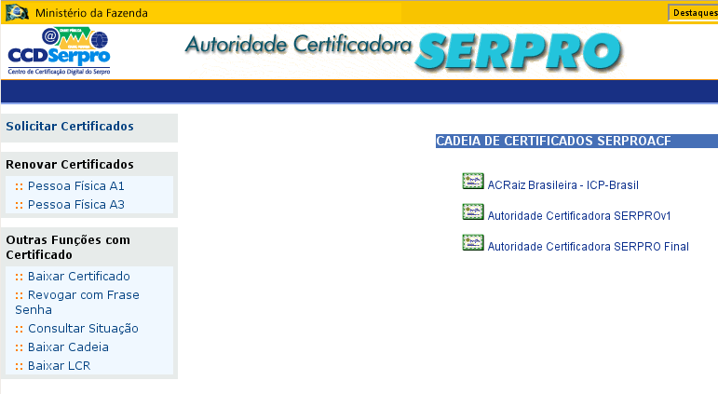

b) Convertendo Certificados do formato DER para PEN: Você observará que dentre os arquivos baixados, o arquivo de Certificado da ICP-Brasil(CertificadoACRaiz.crt) está no formato DER. Esse arquivo deverá ser convertido para formato PEM como segue abaixo:
cd/security/cas
openssl x509 -in CertificadoACRaiz.crt -inform DER -out CertificadoACRaiz.pem -outform PEM

c) Gerando e/ou atualizando o arquivo de certificados das ACs: Agora podemos criar e/ou adicionar os três arquivos da cadeia em um só(todos.cer) que será usado pelo Expresso:
cat CertificadoACRaiz.pem serprov1.crt serproacfv1.crt >> todos.cer

d) Permissões do arquivo todos.cer: Executar os comandos abaixo para acertar as permissões do arquivo todos.cer que será usado pelo Expresso:
chown www-data:www-data todos.cer
chmod -660 todos.cer

- Editar o arquivo “/var/www/expresso/security/classes/Verifica_Certificado_conf.php” e alterar o parametro GLOBALS['CAs'] colocando o caminho do arquivo que contém a cadeia dos certificados das autoridades certificadoras(pode ser mesmo arquivo utilizado pelo apache).

Certificados Revogados(obtendo e atualizando)

Os procedimentos descritos a seguir devem ser observados se o item “$GLOBALS['CRLs']” não foi informado como “vazio”($GLOBALS['CRLs'] = ''). Este item é configurado em :
/var/www/expresso/security/classes/Verifica_Certificado_conf.php

Periodicamente as ACs disponibilizam a lista de certificados revogados(LCR) atualizada para download. Essa lista traz todos os certificados emitidos por aquela AC que por algum motivo foram revogados. Para todas as ACs incluídas no arquivo de certificados(como visto no tópico anterior) deve-se ter o cuidado de incluir o link de download de sua LCR correspondente no arquivo:
/security/crl_admin/crl_admin.conf
Nesse arquivo devemos especificar um parâmetro: A URL para download da LCR da AC. O exemplo abaixo traz três LCRs.

http://ccd.serpro.gov.br/lcr/serproacfv1.crl
http://acraiz.icpbrasil.gov.br/LCRacraiz.crl
http://www.receita.fazenda.gov.br/acsrf/acsrfv1.crl

Essa atualização das LCRs é automática e feita através da cron que baixa a(s) LCR(s) conforme tempo configurado.

- Agora para garantir a atualização periódica dessa lista, edite a crontab do usuario www-data(usuário do apache), adicionando a linha abaixo( uma única linha):

*/20 * * * * /var/www/expresso/security/crl_admin/crl_admin.py

- Obter uma primeira versão da lista de certificados revogados, executando os comandos abaixo:

su – www-data

/var/www/expresso/security/crl_admin/crl_admin.py

NO DIRETÓRIO(RHDS)

Inclusão de certificados A3

Para que o logon seja executado e mensagens sejam assinadas, algumas informações do certificado do usuário devem estar presentes no diretório(RHDS).
Atualmente, o certificado do usuário já é acolhido automaticamente durante o logon com o token - caso o mesmo não exista no diretório. Para maiores detalhes do processo veja o item 4.2.7.

Senha criptografada no diretório

Uma vez incluído o certificado no diretório, este usa a chave pública do usuário na criptografia da senha de logon e armazena-a. A cada renovação de senha, um plug-in do RHDS refaz essa criptografia. Somente o detentor da chave privada correspondente poderá decriptografar essa senha.

Funcionamento

Como já fora mencionado, a solução faz uso do diretório que contem os certificados públicos dos usuarios armazenados. No lado do cliente(usuário/navegador), a solução implementa um applet java que é responsável pela comunicação com o servidor Expresso(PHP), e este executa as requisições ao diretório.
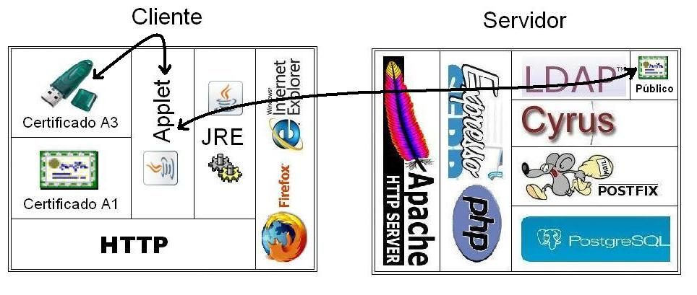

Observe abaixo o fluxo de execução:

- Usuário acessa o link de logon com certificado digital, na página inicial do Expresso
- Applet é estartado
- É verificada a presença de certificados(A1 ou A3). Obs: No caso certificados distintos a preferência vai para o A3.
- Caso não encontrado(s) certificado(s)
  - Carregar o login convencional(usuário e senha)
- Caso encontrado certificado, o applet requer o PIN do Certificado

- Recupera o Certificado do usuario, envia-o para o servidor e aguarda retorno do CPF, status do certificado e senha(encriptada).
- Servidor recebe Certificado do applet, efetua validação, pesquisa a senha criptografada do usuário e envia esta de volta para o applet(cliente) junto com o CPF e status da verificação do certificado.
Caso o certificado não exista no diretório, ele será incluído e a senha do usuário sera expirada. o status retorna falso e o logon da estação será da forma convencional. Assim, com a senha expirada o usuário terá de trocar a mesma. Esta alteração de senha dispara um processo de criptografia da nova senha usando a chave pública do certificado digital armazenado no diretório. No próximo acesso com certificado digital o logon do usuário procedera normalmente, retornando o CPF e sua senha criptografada.
- Applet recebe o CPF, status do certificado e a senha(criptografada) do servidor e requisita ao dispositivo(local) criptográfico(A1 ou A3) para decriptografar a senha.
- Caso o status do certificado esteja ok, a senha decriptografada é usada juntamente com o CPF para efetuar o logon de forma transparente ao usuário.

Arquivos envolvidos/papeis

- ExpressoCert.jar – Applet java incluída na tela de login do Expresso, cujos papéis são:
- Servir de interface para o usuário digitar seu nome e senha ou PIN (caso seu token esteja inserido ou seu certificado A1 esteja configurado);
- Ler o certificado digital A1 ou A3 e enviar para o módulo vercert.php para validação;
- Ler o nome de usuário (CPF) e senha criptografa, enviada pelo módulo vercert.php, e decriptar a senha;
- E finalmente de posse das credenciais do usuário (nome de usuário e senha), inserir estes dados no formulário de login da página de login do Expresso e executar o método submit() deste formulário.

- vercert.php – Módulo invocado pela applet java. Recebe o certificado digital passado pela applet java. Valida o cetificado e retorna um código de status, CPF e senha criptografada buscada no rhds.

